POSTE ITALIANE S.P.A.
ZCZC 061/RCB NGC/AO697 RIF20041109 – 23134201
IGTM CO IGRM 164
00100 ROMA QUIRINALE 164 09 2320
PROF. GIUSEPPE COSENTINO
DIR.RE GEN.LE PER IL PERSONALE DELLA SCUOLA
MINISTERO DELL’ISTRUZIONE, UNIVERSITA ‘, RICERCA
C/O I.T.S.C.T. “ S. PUGLIATTI”
98030 TRAPPITELLO

IL PROGETTO NAZIONALE DI EDUCAZIONE ALLA CITTADINANZA E ALLA SOLIDARIETA’ RIGUARDA TUTTI GLI UFFICI SCOLASTICI REGIONALI E RAPPRESENTA UNA IMPORTANTE OCCASIONE DI RIFLESSIONE E DI APPROFONDIMENTO PER GLI INSEGNANTI FORMATORI.
IN QUESTO CONTESTO LA CONFERENZA “CITTADINANZA EUROPEA E DIALOGO INTERCULTURALE” AFFRONTA UN TEMA CENTRALE PER IL FUTURO DELL’UNIONE.
LA STORIA D’EUROPA È UNA STORIA DI LIBERTÀ , DI PROGRESSIVA AFFERMAZIONE DEI VALORI DELLA PARI DIGNITÀ DELL’INDIVIDUO, DELLA GIUSTIZIA SOCIALE , DEL RISPETTO DELLA VARIETÀ CULTURALE E RELIGIOSA.
A POCHI GIORNI DALLA FIRMA DELLA COSTITUZIONE EUROPEA L’IMPEGNO DELLA SCUOLA DEVE ESSERE FORTE NEL RAFFORZARE I VALORI DELLA CONVIVENZA CIVILE PER COSTRUIRE UNA RINNOVATA CITTADINANZA NAZIONALE ED EUROPEA.
I GIOVANI DEVONO GUARDARE CON FIDUCIA E SPERANZA AD UN FUTURO EUROPEO, ALBA DI UN NUOVO UMANESIMO, SEGUENDO QUELLO STESSO IMPULSO DI SOLIDARIETÀ ED AUTENTICO OTTIMISMO CHE SPINSE SCHILLER A SCRIVERE L’INNO ALLA GIOIA.
CON I SENTIMENTI DI APPREZZAMENTO PER IL VALORE CIVILE E CULTURALE DI QUESTA INIZIATIVA INVIO A TUTTI I PARTECIPANTI UN CORDIALE AUGURIO DI BUON LAVORO.
CARLO AZEGLIO CIAMPI

MITTENTE:
SEGRETARIATO GENERALE PRESIDENZA REPUBBLICA
PALAZZO DEL QUIRINALE 00187 ROMA

Anche le scuole dell’Emilia – Romagna sono destinatarie di questo messaggio
del Presidente della Repubblica.

Lo hanno ricevuto per il tramite degli insegnanti delle scuole capofila, provinciali e regionale, del Progetto “Educazione alla cittadinanza e alla solidarietà. Cultura dei Diritti Umani”, che hanno preso parte al II° Seminario Nazionale di formazione, organizzato per conto del MIUR dall’USR Sicilia
nei giorni 11, 12, 13 novembre 2004.

“CITTADINANZA EUROPEA e DIALOGO INTERCULTURALE”
è l’obiettivo formativo che impegnerà le nostre scuole in questo anno scolastico, validamente sostenute da una task force che, con il coordinamento dell’Ispettrice Rosanna Facchini e con la direzione della D.S. Elviana Amati del Liceo “Fermi” di Bologna, si sta “attrezzando” culturalmente e professionalmente, dal 2002/03 a livello provinciale e regionale e dal 2003/04 anche a livello nazionale , con proiezione europea per fornire ogni utile supporto pedagogico –culturale -organizzativo alle scuole dell’Emilia Romagna.

Sono tre i fronti che si aprono:
Sviluppo delle competenze linguistiche con il Progetto “Italiano lingua 2”, in
e-learning integrato, che da gennaio 2005 può contare su 12 docenti tutor
Sviluppo/ ampliamento del Progetto originario,che qui abbiamo voluto ridefinire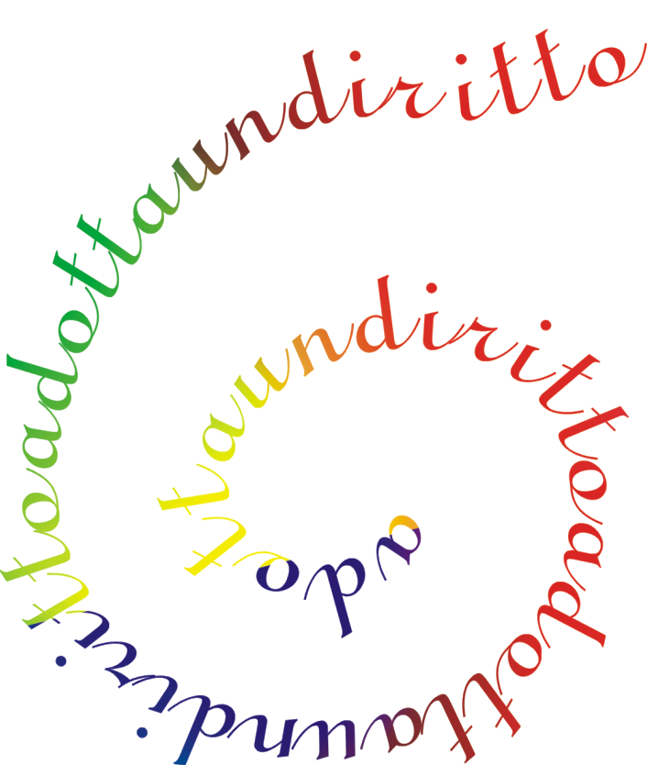
con la formazione di altri docenti tutor…..

Formazione di insegnanti tutor della cittadinanza europea , anche tramite il PUNTO EDU EUROPA che INDIRE ha appositamente predisposto, ad intersezione con i primi due obiettivi progettuali, che potrà contare, già a metà del c.a. di 5 docenti tutor

L’apprezzamento e l’augurio del Presidente della Repubblica sono un riconoscimento del valore e della qualità di tutte le scuole italiane, ma per le scuole dell’Emilia Romagna rappresentano anche un impegno a continuare ancora meglio, avendo come orizzonte l’Europa ed ….. il mondo intero
Lucrezia Stellacci

